**ifft**

*Функция вычисления обратного дискретного преобразования Фурье.*

**Синтаксис:**

*Y* **= ifft***(X);*

**Аргументы:**

*X* – входной массив, содержащий элементы вектора.

**Описание:**

*ifft(X)* – функция вычисления обратного дискретного преобразования Фурье вектора *X*, вычисленного по алгоритму быстрого преобразования Фурье.

где , *N* – размерность вектора.

Размерность вектора *X* должна быть степенью 2.

Входной вектор может быть как массивом вещественных, так и массивом комплексных чисел. Комплексное число задается выражением *a*+*b*i, где *a* и *b* вещественные и мнимые части числа соответственно.

Входной массив *X* может задаваться:

* как переменные типа массив, определенные ранее:

*Y* = **ifft**(*X*);

* как массивы, состоящие из переменных, определенных ранее:

*Y* = **ifft**([*x1,x2,x3,x4*]);

* как постоянные массивы:

*Y* = **ifft**([1, 6, 4, 2]);

**Результат:**

*Y* – вектор значений обратного дискретного преобразования Фурье вектора *X.*

**Пример:**

|  |  |
| --- | --- |
|  | **var** Fs = 1000,// Частота  Tt = 1/Fs,//Время  L = 1024;//Размер буфера  **var** t:**array** = 1024#0; //Вектор значения времени  **var** f:**array** = 1024#0; //Вектор значения частоты  **var** xn:**array** =1024#0;  **for**(i=0, L-1) t[i+1] = i*Tt; //заполним вектор времени  **for**(i=0, L-1) f[i+1] = i; //заполним вектор частоты  //Сумма синусоид 50 Гц и 120 Гц  x = 0.7\***sin**(2*pi*50*t) + **sin**(2*pi*120*t);  //Добавим к сигналу случайный шум  **for** (i=0, L-1) xn[i+1]=x[i+1]+2\***randg**(0,1);  //дискретное преобразование Фурье  y = **fft**(xn);  y1 = **abs**(y);  //отфильтруем сигнал  // py – спектральная плотность сигнала  // Porog – порог для спектральной плотности  py=**abs**(y).\***abs**(y);  Porog=4e4;  pz=1024#(0,0);  //удалим сигнал выше порога  **for** (i=1,L)  **if** py[i] < Porog **then** pz[i]=0+0i  **else** pz[i]=y[i];  //обратное преобразование Фурье (восстановление сигнала)  z=**real**(**ifft**(pz)); |

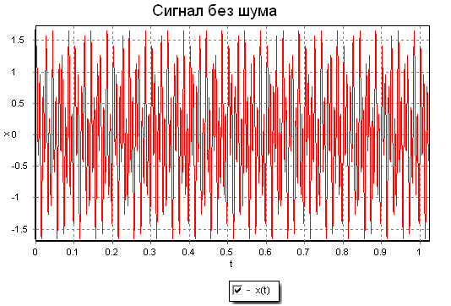

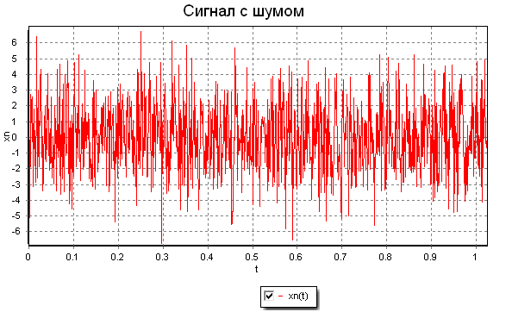

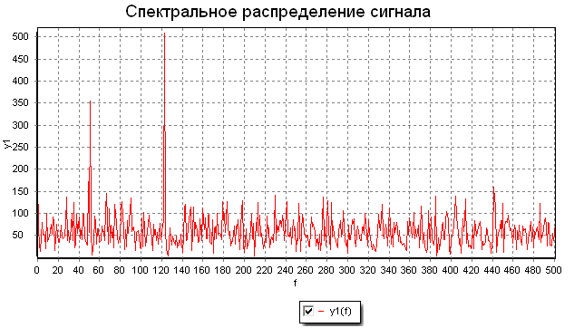

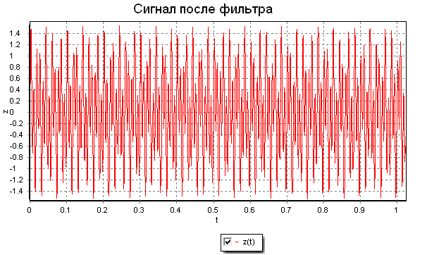

В примере формируется сигнал как сумма синусоид 50 Гц и 120 Гц (График «Сигнал без шума»). К нему добавляется случайный шум. По виду сигнала сложно определить частотные составляющие сигнала (График «Сигнал с шумом»). При помощи быстрого преобразования Фурье выделяются частотные составляющие спектра сигнала (50 Гц и 120 Гц, график «Спектральное распределение сигнала»).

После происходит фильтрация спектра сигнала – отбрасывание сигнала ниже порога. При помощи обратного быстрого преобразования Фурье формируется исходный сигнал.